Presseinformation
MENNEKES veröffentlicht Light + Building Neuheiten

Die Verschiebung der Light + Building ändert nichts daran, dass Mennekes weiter innovative Produkte in den Markt bringt. Um nicht bis in den Herbst warten zu müssen, gibt es die Light + Building Neuheiten zwar nicht zum Erleben, aber von uns aus erster Hand.

AMTRON® Compact – die neue Ladelösung für zu Hause
Eine kompakte Bauform, alltagstaugliches Handling und die Kompatibilität zu allen neuen Fahrzeugen sind nur einige der Vorteile der neuen Wallbox. Ob in der Garage oder unter dem Carport, sowie am angemieteten Stellplatz – zum privaten Laden gehört auch ein sicherer Ladepunkt. MENNEKES, als Pionier für Elektromobilität, hat dafür die Ladebox AMTRON® Compact entwickelt.
Als neuestes Mitglied der Premium-Linie AMTRON® wurde die AMTRON® Compact speziell für die Anwendung im privaten Rahmen entwickelt. Die Wallbox bietet das hochwertige AMTRON® Design mit einem Funktionsfokus, der Zukunftssicherheit durch große Kompatibilität bietet. Die 11 kW Ladeleistung sind für Privatanwendungen ideal, die kompakte Bauform macht sie selbst bei engen Garagensituationen zum perfekten Ladepunkt. Das fest angeschlossene, 5 Meter lange, Kabel mit Typ2-Stecker bietet Handlingvorteile und sorgt dafür, dass nahezu alle neuen, in Europa verfügbaren Elektrofahrzeuge geladen werden können.
Um dem breiten Spektrum an Fahrzeugen und Anschlussleistungen gerecht zu werden können Ladeleistungen von 3,7 kW (einphasig) bis zu 11 kW (dreiphasig) bedient werden. Zusätzlich besteht die Möglichkeit einer Fern-Autorisierung via potentialfreien Kontakt.
Die Sicherheit von elektrischen Geräten muss hohen Standards genügen. AMTRON® Compact ist daher auf sicheren Betrieb und lange Lebensdauer ausgelegt. Das Gehäuse im modernen Design in der Schutzart IP54, ermöglicht eine sichere Installation im Außenberauch. Die Temperaturerfassung im Gehäuse bietet Schutz vor Überhitzung und im Standby-Modus verbraucht die Wallbox gerade einmal ca. 1W. Die integrierte DC-Fehlerstromerkennung zum Personenschutz und ein einfaches Lastmanagement als zusätzliche Sicherheit für die Hausinstallation runden die Eigenschaften sinnvoll ab.
AMTRON® Professional+ - Vernetzungsfähig für Lastmanagement, Abrechnung und Systemmonitoring
Ein weiteres Mitglied der designorientierten und platzsparenden AMTRON®-Familie ist die AMTRAN® Professional+. Die smarte Wallbox ist mit allen bekannten und beliebten Features ihrer Familienmitglieder ausgestattet und bietet darüber hinaus noch mehr. Durch das integrierte Modem entfällt es zum Beispiel, das Gerät mit einem zusätzlichen Modem oder Gateway verbinden zu müssen. Die AMTRON® Professional+ ist vor allem dann interessant, wenn für den professionellen Betrieb von Ladeinfrastruktur intelligente und direkt vernetzbare Wallboxen zum Backend benötigt werden und in Zukunft optimal Funktionalitäten wie Plug & Charge angeboten werden sollen.
Die Vorteile und Features sind umfangreich. So bietet der Profi unter den Wallboxen ein starkes Gesamtpaket für Betreiber wie Unternehmer, Vermieter, Hotels, Kommunen sowie Shops und Restaurants. Die Funktionalitäten sind optimal auf Langlebigkeit und optimiertes Kosten-Nutzen-Verhältnis zugeschnitten. Das integrierte Modem zur Datenübertragung ermöglicht schnelle und einfache Konfiguration flexibler Abrechnungsoptionen und mehr. Die Ladepunkte bieten 22 kW Ladeleistung bei hoher Betriebssicherheit und die Benutzerführung erfolgt mittels LED-Infofeld an der Wallbox. Mit der DC Fehlerstromüberwachung und dem MID zertifizierten Energiezähler ist der Betreiber immer auf der sicheren Seite.
Neueste Elektronik, modernes Energiemanagement und einfache Montage – die AMTRON® Professional+ definiert den neuen Standard bei Wallboxen für Industrie und Gewerbe.
AMEDIO – Die schönste Ladesäule im Markt für den Start in die Elektromobilität
Modernes Design, elegant und robust. Das in Verbindung mit hochtechnischen inneren Werten – mit der neuen Ladesäule AMEDIO bietet MENNEKES das perfekte Ladesystem für den Einstieg von Industrie und Gewerbe in die Elektromobilität. Mit der Plug & Charge Option und dem neu implementierten Lastmanagement bietet die Ladesäule alles was ein Unternehmen braucht.
Die Verkaufszahlen für Elektrofahrzeuge steigen. Strengere gesetzliche Vorgaben und das deutlich verstärkte Engagement der Autohersteller sind einige der Gründe. Mehr Elektrofahrzeuge bedeutet aber auch, dass immer mehr Autofahrer ihr Fahrzeug laden wollen. Und das dort, wo sie ihr Auto abstellen: auf Firmen- und Kundenparkplätzen, in den Tiefgaragen von Hotels und Einkaufszenten.
Mit der neu entwickelten Ladesäule AMEDIO erhalten Unternehmen und Gewerbetreibende die Option, ihren Kunden und Mitarbeitern einen attraktiven Ladeservice zu bieten.
Als freistehende Ladesäule bietet die wartungsarme AMEDIO die fortschrittlichsten Standards der Elektromobilität. Das integrierte Modem und der offene Kommunikationsstandard gemäß OCPP (Open Charge Point Protokoll) ermöglichen, dass sich das Ladesystem mit verschiedenen System-Backends betreiben lasst. Dieses System kann der Betreiber nutzen um die Säule zu überwachen, zu steuern und die geladene Energie abzurechnen. Bei MENNEKES kann der Betreiber frei entscheiden, mit welchem System er arbeiten möchte.
Mit der optionalen Plug & Charge Funktion der AMEDIO Professional+ PnC steht darüber hinaus ein Ladesystem mit maximal zukunftssicherer Konfiguration zur Auswahl. Die Plug & Charge-Funktion bietet beim Ladevorgang einen enormen Zugewinn an Komfort und Alltagstauglichkeit, da der Autorisierungsvorgang automatisiert wird. Durch die beim Fahrzeug hinterlegte ID kann direkt losgeladen werden.
Weitere Informationen erhalten Sie unter www.siblik.com

Bilder
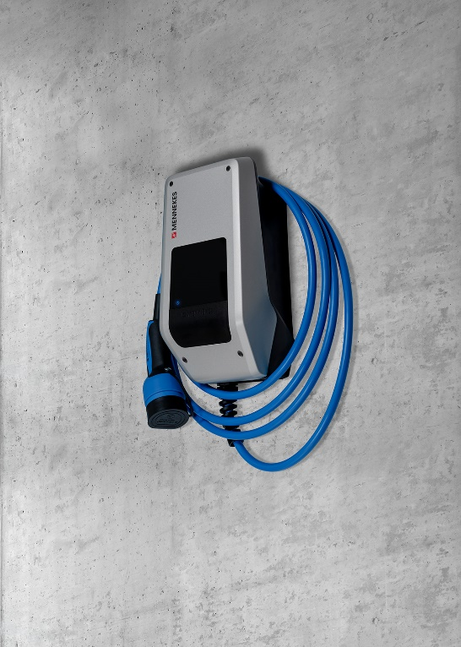
Bild 1: Mennekes_Amtron_Compact_rechts.jpg
Modernes Design und hohe Funktionalität – die AMTRON® Compact ist die neue Wallbox-Lösung für privates Laden von Elektromobilitäts-Pionier MENNEKES.

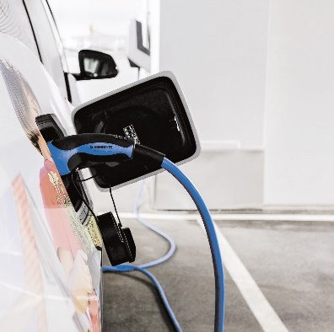
Bild 2: Mennekes_Amtron_prof.jpg
Neues Laden für Industrie und Gewerbe – die AMTRON® Professional+ verbindet modernes Design mit neuester Elektronik und umfangreichen Features für die Ladeinfrastruktur.
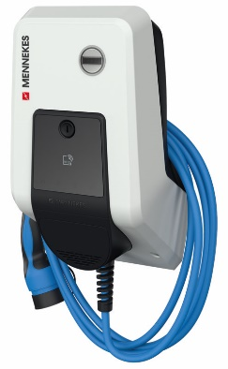
Bild 3: foto_AMEM 1364202_1.jpg
Die speziell auf Gewerbe und Industrie zugeschnittene Wallbox bietet Investitionssicherheit, Langlebigkeit und ein optimiertes Kosten-Nutzen-Verhältnis.

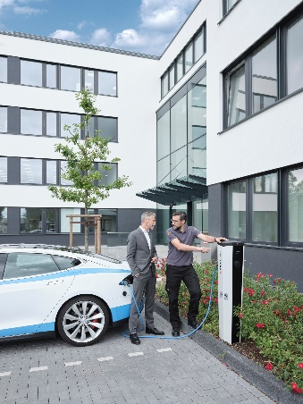
Bild 4: Amedio_Shooting.jpg
Die schönste Ladesäule am Markt – modern, elegant und robust. Ergänzt mit innovativen technischen Neuerungen bietet die AMEDIO Betreibern den perfekten Einstieg in die Elektromobilität.

Fotos: MENNEKES Elektrotechnik GmbH & Co KG

SIBLIK. Wir schalten schneller.
Siblik Elektrik ist ein österreichweit tätiges Unternehmen mit Hauptsitz in Wien. Namhafte in- und ausländische Hersteller aus der Elektro- und Haustechnik-Branche sind eng mit Siblik verbunden und werden exklusiv in Österreich vertreten. Das traditionsreiche Unternehmen wurde 1938 gegründet und blickt somit auf 80 Jahre Handelsvertretung zurück. Heute beschäftigt Siblik Elektrik über 130 MitarbeiterInnen an 4 Standorten, in Wien, Graz, Vöcklabruck und Innsbruck.

Mehr Informationen unter www.siblik.com

Pressekontakt
Nina Hellar
Leitung Marketing & Kommunikation
Siblik Elektrik GmbH & Co KG
+43 1 680 06 136
pr@siblik.com

